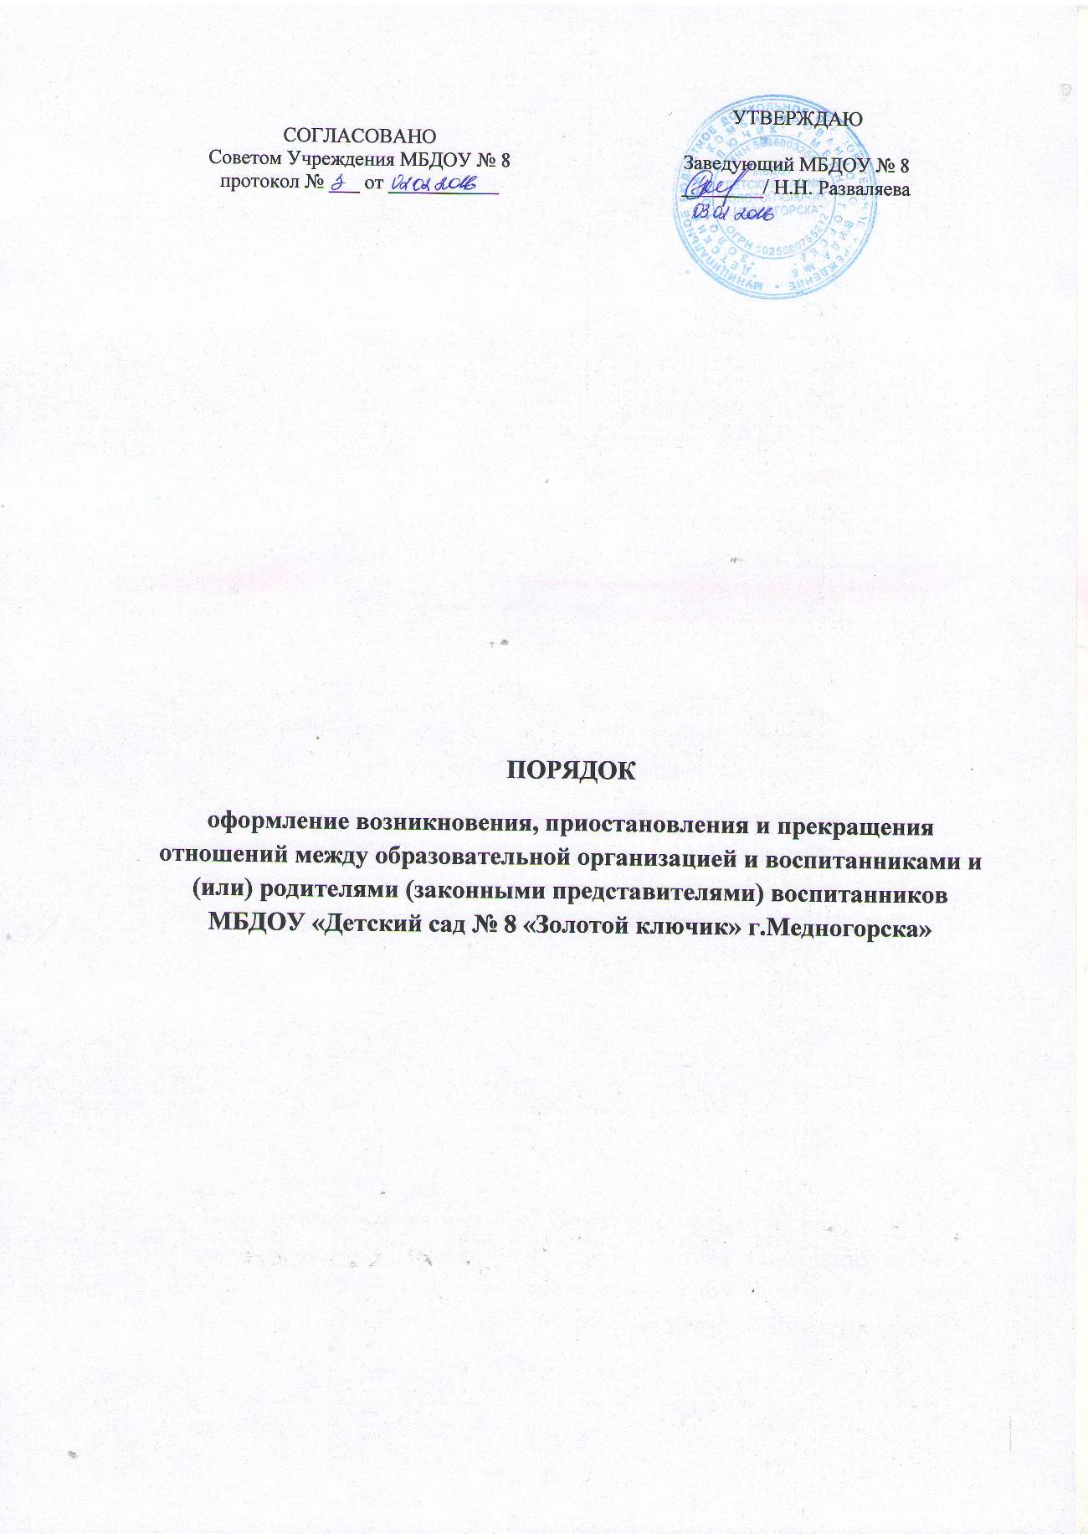

1.ОБЩИЕ ПОЛОЖЕНИЯ
1.1.Настоящий Порядок регламентирует оформление возникновения, приостановления и прекращения отношений между муниципальным бюджетным дошкольным образовательным учреждением «Детский сад комбинированного вида №8 «Золотой ключик» г.Медногорска» (далее – Учреждение) и воспитанниками и (или) родителями (законными представителями) воспитанников (далее также – образовательные отношения).
1.2.Под образовательными отношениями понимаются отношения по реализации права граждан на образование, целью которых является освоение воспитанниками содержания образовательных программ (образовательные отношения), и общественных отношений, которые связаны с образовательными отношениями и целью которых является создание условий для реализации прав граждан на образование.
1.3.Порядок разработан в соответствии с:
• Федеральным законом от 29.12.2012 N 273-ФЗ "Об образовании в Российской Федерации";
• Приказом Минобрнауки РФ от 8 апреля 2014г. № 293 « Об утверждении порядка приема на обучение по образовательным программам дошкольного образования»;
• Приказом Министерства образования и науки Российской Федерации от 30.08.2013 N 1014 "Об утверждении Порядка организации и осуществления образовательной деятельности по основным общеобразовательным программам - образовательным программам дошкольного образования";
• Санитарно-эпидемиологическими Правилами СанПиН 2.4.1. 3049-13;
• Уставом Учреждения;
•иными правовыми актами в сфере образования.

2. ВОЗНИКНОВЕНИЕ ОБРАЗОВАТЕЛЬНЫХ ОТНОШЕНИЙ
2.1.Основанием возникновения образовательных отношений является приказ о зачислении воспитанника на обучение по образовательной программе дошкольного образования в Учреждение (далее - приказ).
2.2. Изданию приказа предшествует заключение договора об образовании по образовательным программа дошкольного образования (далее - договор).
2.3. Руководитель Учреждения издает приказ в течение трех рабочих дней после заключения договора. В трехдневный срок после издания, приказ размещается на информационном стенде и на официальном сайте Учреждения в сети Интернет.
2.4.Учреждение знакомит родителей (законных представителей) со своим уставом, с лицензией на осуществление образовательной деятельности, с образовательными программами и другими документами, регламентирующими организацию и осуществление образовательной деятельности, права и обязанности обучающихся. Факт ознакомления родителей (законных представителей) поступающего с лицензией на осуществление образовательной деятельности, уставом Учреждения фиксируется в заявлении о приеме и заверяется личной подписью родителей (законных представителей) ребенка.
2.5.Прием в Учреждение осуществляется по личному заявлению родителя ребенка при предъявлении оригинала документа, удостоверяющего личность родителя (законного представителя), либо оригинала документа, удостоверяющего личность иностранного гражданина и лица без гражданства в РФ, на основании направления органов местного самоуправления (исполнительного органа государственной власти субъекта РФ). Прием детей, впервые поступающих в образовательную организацию, осуществляется на основании медицинского заключения.
2.6.Дети с ограниченными возможностями здоровья принимаются на обучение по адаптированной образовательной программе дошкольного образования только с согласия родителей (законных представителей) и на основании рекомендаций психолого-медико-педагогической комиссии.
2.7. Порядок и условия приема в Учреждение регламентируются Правилами приема в МБДОУ«Детский сад комбинированного вида №8 «Золотой ключик» г.Медногорска» .
2.8.Права и обязанности обучающегося, предусмотренные законодательством об образовании и локальными нормативными актами Учреждения, возникают у лица, принятого на обучение, с даты, указанной в приказе о приеме лица на обучение.

3. ПРИОСТАНОВЛЕНИЕ ОБРАЗОВАТЕЛЬНЫХ ОТНОШЕНИЙ
3.1.Приостановление образовательных отношений, за исключением приостановления образовательных отношений по инициативе Учреждения, осуществляется по заявлению родителей (законных представителей) воспитанника.
В заявлении указываются:
-фамилия, имя, отчество (при наличии) воспитанника
-дата и место рождения;
-причины приостановления образовательных отношений.
3.2.Приостановление образовательных отношений оформляется распорядительным актом руководителя (приказом)Учреждения.

4. ПРЕКРАЩЕНИЕ ОБРАЗОВАТЕЛЬНЫХ ОТНОШЕНИЙ
4.1.Образовательные отношения прекращаются в связи с отчислением воспитанника из Учреждения, осуществляющей образовательную деятельность:
4.1.1. В связи с получением образования (завершением обучения);
4.1.2. Досрочно по основаниям:
- по инициативе родителей (законных представителей) воспитанника;
- в случае перевода воспитанника для продолжения освоения образовательной программы в другую организацию, осуществляющую образовательную деятельность;
- по обстоятельствам, не зависящим от воли воспитанника или родителей (законных представителей) воспитанника и организации, осуществляющей образовательную деятельность, в том числе в случае ликвидации организации, осуществляющей образовательную деятельность.
4.2. По медицинским показаниям, препятствующим дальнейшему пребыванию ребенка в Учреждении;
4.3. Досрочное прекращение образовательных отношений по инициативе родителей (законных представителей) воспитанника не влечет для него каких-либо дополнительных, в том числе материальных, обязательств перед организацией, осуществляющей образовательную деятельность, если иное не установлено договором об образовании.
4.4.Основанием для прекращения образовательных отношений является распорядительный акт (приказ) Учреждения, осуществляющей образовательную деятельность, об отчислении воспитанника. Если с родителями (законными представителями) воспитанника заключен договор об оказании платных образовательных услуг, при досрочном прекращении образовательных отношений такой договор расторгается на основании распорядительного акта Учреждения об отчислении обучающегося.
4.5.Права и обязанности участников образовательного процесса, предусмотренные законодательством об образовании и локальными нормативными актами Учреждения ДОУ, осуществляющего образовательную деятельность, прекращаются с даты его отчисления из Учреждения ДОУ.
4.6.Учреждение в случае досрочного прекращения образовательных отношений по основаниям, не зависящим от воли Учреждения , обязано обеспечить перевод воспитанника в другие организации, осуществляющие образовательную деятельность, и исполнить иные обязательства, предусмотренные договором. Личное дело воспитанника при отчислении в данных случаях выдаётся родителям (законным представителям).
4.7.При прекращение образовательных отношений между Учреждением и родителем (законным представителем) несовершеннолетнего обучающегося (воспитанника) оформляется:
- заявление;
- приказ об отчислении несовершеннолетнего обучающегося (воспитанника).

